Задание №1

1 Ключевой (основной) процесс системы
Процесс: Изготовление и выдача лекарства по рецепту
Характеристика | Описание
Цель процесса | Обеспечить изготовление и выдачу пациенту качественного лекарства в соответствии с рецептом врача в установленный срок
Инициатор | Пациент (больной), приносящий рецепт от врача
Входные данные | Рецепт врача (ФИО врача, подпись, печать, ФИО пациента, возраст, диагноз, название лекарства, количество, способ применения)
Выходные данные | Готовое лекарство, выданное пациенту; отметка в рецепте о выдаче; запись в справочнике отданных заказов
Участники | Регистратор, фармацевт-производитель, пациент
Ожидаемый результат | Пациент получает готовое лекарство в назначенное время, все компоненты списаны со склада, заказ отмечен как выполненный

2 Вспомогательный процесс 1
Процесс: Управление складскими запасами и контроль критических норм
Характеристика | Описание
Цель процесса | Обеспечить наличие всех необходимых компонентов для изготовления лекарств, своевременное пополнение запасов и предотвращение дефицита
Инициатор | Система (автоматическая проверка) или фармацевт при инвентаризации
Входные данные | Данные о текущих остатках на складе, установленные критические нормы, поступившие заказы
Выходные данные | Заявки поставщикам на пополнение запасов, отчеты о лекарствах с критическим запасом, обновленные данные инвентаризации
Участники | Заведующий складом, фармацевт
Ожидаемый результат | Своевременное пополнение запасов, отсутствие ситуаций дефицита компонентов, актуальные данные о сроках годности

3 Вспомогательный процесс 2
Процесс: Ведение статистики и формирование аналитических отчетов
Характеристика | Описание
Цель процесса | Обеспечить руководство аптеки и заинтересованных лиц аналитической информацией для принятия управленческих решений
Инициатор | Заведующий аптекой (по запросу) или автоматически по расписанию
Входные данные | Данные о заказах, расходе медикаментов, покупателях, остатках на складе, технологиях приготовления
Выходные данные | Отчеты по 13 запросам (о невостребованных заказах, ожидающих пациентах, частоте использования лекарств, объемах расхода и др.)
Участники | Система, заведующий аптекой, менеджер
Ожидаемый результат | Получение точных и своевременных аналитических данных для оптимизации закупок, анализа спроса и улучшения качества обслуживания

Задание №2
Построить BPMN-диаграмму основного процесса и BPMN-диаграмму одного из вложенных процессов в основной.
Основной процес:
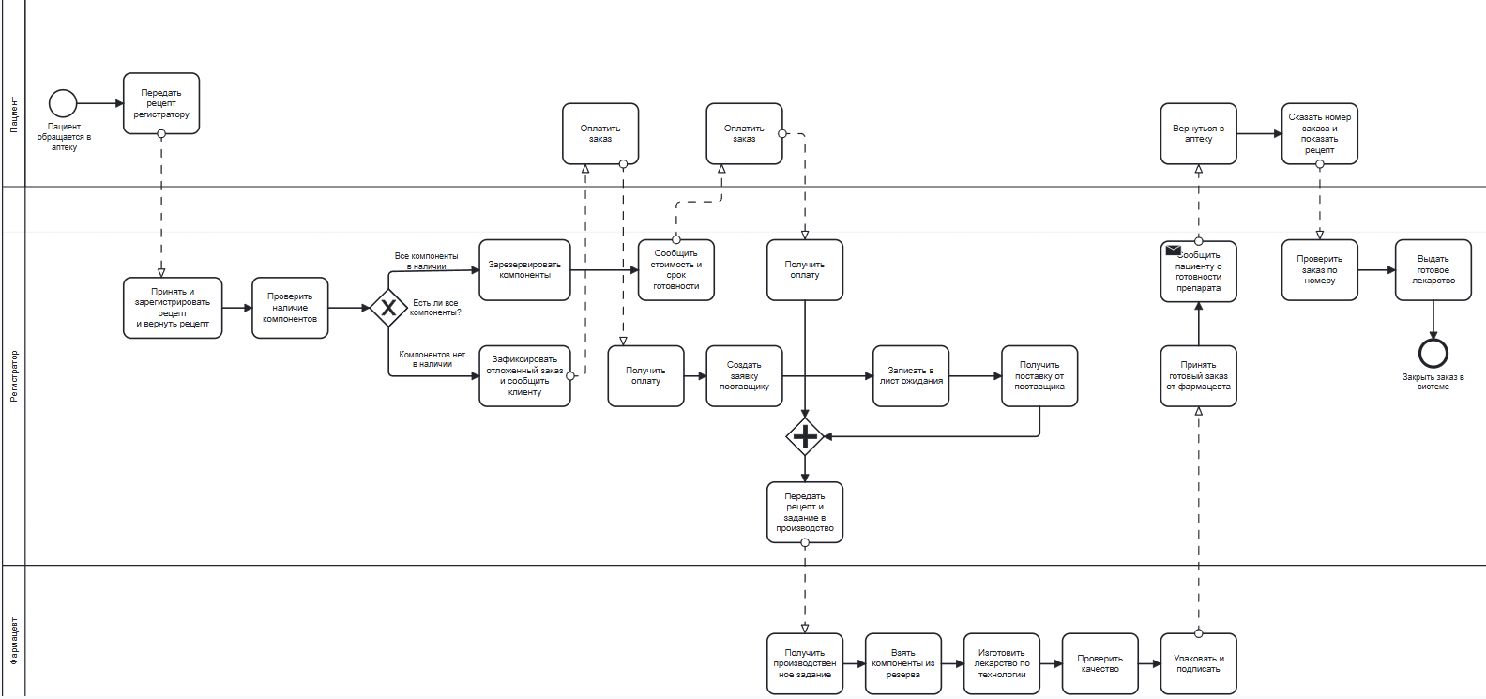
Вспомогательный процесс:
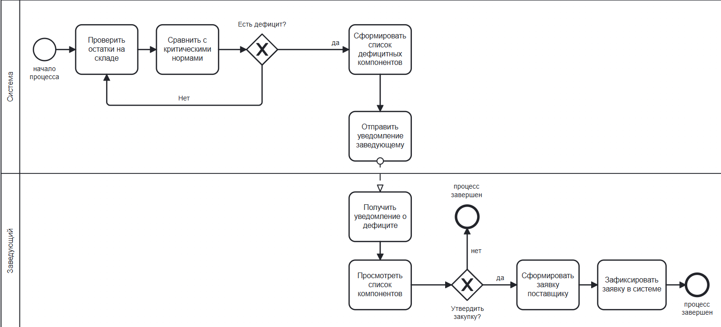

Задание №3
Проанализировать основной процесс и выявить возможные проблемы, такие как:
- узкие места;
- дублирование операцией;
- ручные операции;
- задержки;
- риски;
- избыточность ввода данных.
Оформить в виде таблицы:
Возможная проблема | Причина | Последствие
Проверка наличия компонентов вручную | Регистратор должен помнить или искать состав лекарства, если система не автоматизирована | Очередь из пациентов, ошибки в определении наличия, увеличение времени обслуживания
создание заявки поставщику | Отсутствие автоматического формирования заявки при достижении критической нормы | Задержка в пополнении склада, дефицит компонентов, срыв сроков заказов
передача задания фармацевту | Физическая передача бумажного рецепта (может быть потерян или передан с задержкой) | Задержка начала производства, простой фармацевта

